CONCOURS ENSAM - ESTP - ECRIN - ARCHIMEDE
Epreuve de Physique PC durée 4 heures
L'utilisation de la calculatrice est autorisée
Gouttes et flaques : formes et déformations
Lorsqu'un liquide est déposé sur une surface plane horizontale, il forme généralement une goutte ou, si son volume est important, une flaque. La ligne où se coupent les trois interfaces solide/liquide, liquide/vapeur et vapeur/solide est appelée ligne triple: par exemple pour une goutte ayant la symétrie de révolution cette ligne triple est un cercle de rayon $ρ$. L'angle que fait l'interface liquide-vapeur avec le plan solide en un point de la ligne triple est appelé angle de contact et noté $θ$ dans la suite (cf. figure 1); $θ$ est un angle de droites, donc varie entre 0 et $π$.
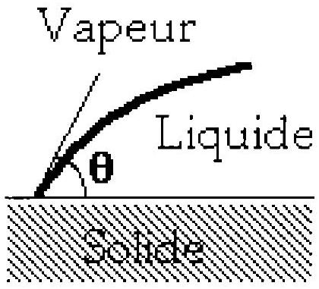
Figure 1
Dans la partie A on étudie une méthode optique de mesure de l'angle de contact. Dans la partie $B$, on cherche sur quel type de surface solide on peut obtenir
Tournez la page S.V.P.
à l'équilibre des gouttes sphériques. Le profil d'une flaque sera étudié dans la partie C. Dans la partie $D$ on étudie l'influence d'un défaut de la surface solide sur la forme de la ligne triple (cette partie met en œuvre des analogies avec l'électrostatique). Enfin dans la partie E on étudie la dynamique de l'étalement d'une goutte sous l'effet des forces de tension superficielle et des forces de viscosité.
Aucune connaissance préalable sur les forces de tension superficielle n'est requise: les quelques notions utiles sont introduites au fur et à mesure des besoins. Les différentes parties du problème sont indépendantes.
Partie A: Mesure optique d'un angle de contact
On envisage le dispositif représenté sur la figure 2 : une goutte de liquide ayant la symétrie de révolution autour de l'axe Oz est posée sur le plan solide $z=0$; elle est éclairée par un faisceau laser élargi, d'axe Oz et de section circulaire de diamètre $d=5 mm(d=2ρ)$; la trace du faisceau réfléchi par la goutte liquide sur un écran semi-transparent confondu avec le plan d'équation $z=h$ est un disque dont le bord est un cercle d'axe Oz et de diamètre $D>d$.
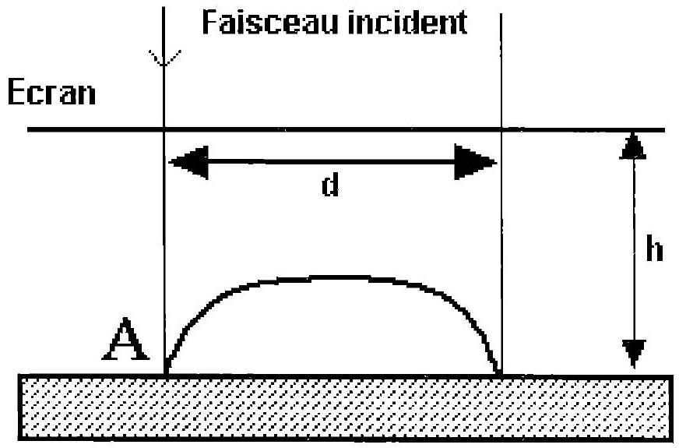
Figure 2
A. I Le faisceau réellement issu du laser possède un diamètre $d_{0}=1 mm$. Proposer un montage permettant d'en faire un faisceau de diamètre $d=5 mm$ à l'aide d'une lentille mince convergente de focale $f^{′} _{1}=1 cm$ suivie d'une lentille mince convergente de focale $f_{2}^{′}$. Déterminer $f_{2}^{′}$ et la distance $L$ entre les deux lentilles.
A.II Soit un rayon incident arrivant sur la goutte en un point $A$ de la ligne triple ; le plan tangent à l'interface liquide-vapeur en $A$ fait avec le plan $z=0$ un angle $θ$. En déduire l'angle que fait le rayon lumineux réfléchi par l'interface liquide-vapeur avec Oz.
A.III Soit un rayon lumineux frappant la goutte ailleurs que sur la ligne triple ; soit l'angle $α$ que fait le plan tangent à l'interface liquide-vapeur en ce point avec le plan $z=0$. En comparant $θ$ et $α$, montrer que les rayons se réfléchissant sur la goutte ailleurs que sur la ligne triple ne contribuent pas au bord de la tache observée.
A.IV En déduire le diamètre D de la tache observée en fonction de $θ,d$ et h . Calculer numériquement l'angle de contact $θ$ pour une goutte d'eau sur du verre traité à l'octane sachant que $d=5 mm,h=12 cm$ et $D=4,2 cm$.
A.V En donnant l'ordre de grandeur de l'angle sous lequel le faisceau est diffracté par la goutte de diamètre $D$, montrer que la diffraction par les bords de la goutte ne peut pas perturber quantitativement la mesure de $θ$. On donne la longueur d'onde $λ=$ 638 nm du laser.
Partie B : Une goutte posée sur un solide peut elle être sphérique ?
B.I On envisage une goutte de liquide $L$ posée sur un solide plan $S$ en présence d'une atmosphère gazeuse $V$. La ligne triple (cercle de rayon $ρ$ ) et l'angle de contact $θ$ sont définis sur la figure 1. Dans la suite, on étudie la ligne triple comme un système de masse négligeable. Cette ligne est soumise aux forces de tension superficielle exercées par les trois interfaces solide-liquide, solide-vapeur et vapeurliquide: un arc de cercle dl de la ligne triple subit les trois forces élémentaires de
normes respectives $γ_{LS}dl,γ_{SV}dl$ et $γ_{VL}dl$ dont les directions et les sens sont indiqués sur la figure 3 (par exemple les forces de normes $γ_{\text{sv }}$ dl et $γ_{\text{LS }}$ dl sont radiales) ; les coefficients $γ$ sv, $γ$ Ls et $γ$ vL sont caractéristiques des corps purs en contact ; les sens des forces $γ_{ij}$ dl sont tels que ces forces tendent à réduire l'aire de l'interface i-j correspondante.
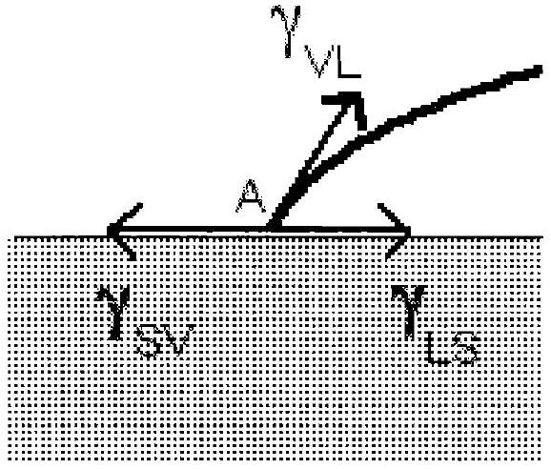
Figure 3
B.I. 1 On envisage une évolution de la ligne triple au cours duquel son rayon passerait spontanément de la valeur $ρ$ à $ρ+dρ$. Exprimer le travail élémentaire $δ^{2}W$ qui serait reçu par un élément de longueur dl de la ligne triple en fonction de $γ$ sv , $γ⌞s,γ∨L,θ,dρ$ et $dl$.
B.I. 2 En déduire que le travail total sur toute la ligne triple vaut :
$$δW=dSγ_{SV}−dSγ_{LS}−dSγ_{VL}cos⁡θ$$
où $dS=2πρdρ$ est la surface balayée par la ligne triple sur le solide lors de son déplacement.
B.I.3. A l'équilibre, le système n'évolue plus spontanément; on admettra que cette situation correspond à $δW=0$. A quelle condition entre les $γ_{ij}$, un équilibre sous forme de goutte ayant $θ_{E}$ pour l'angle de contact est-il possible? Montrer que l'angle d'équilibre $θ_{E}$ est donné par la relation de Young-Dupré :
$$cos⁡θ_{E}=\left(γ_{SV}−γ_{LS}\right)/γ_{VL}.$$
B.I. 4 : Lorsque $γ_{sv}−γ_{LS}>γ_{VL}$, déterminer l'évolution du rayon $ρ$ et l'état final du système sachant que pour les évolutions spontanées du système, on a $δW>0$.
B.II.1: Considérons maintenant une surface plane hétérogène constituée par deux types de surfaces caractérisées respectivement par les angles de contact $θ_{1}$ et $θ_{2}$. Nous noterons $f_{1}$ et $f_{2}$ les fractions de surfaces occupées par chacune des espèces $\left(f_{1}+f_{2}=1\right)$. Pour une telle surface, l'angle de contact apparent est noté $θ^{∗}$. En utilisant un raisonnement équivalent à celui mené en B.I.1, B.I. 2 et B.I.3, établir la relation de Cassie-Baxter (1944) entre $θ^{∗},θ_{1},θ_{2},f_{1}$ et $f_{2}$ :
$$cos⁡θ^{∗}=f_{1}cos⁡θ_{1}+f_{2}cos⁡θ_{2}$$
B.II. 2 : On constate expérimentalement que sur une surface hydrophobe ( $θ_{E}>π/2$ ) à la rugosité adaptée, le liquide ne couvre pas l'intégralité de la surface réelle, de l'air (de la vapeur) peut rester piégé dans les anfractuosités de la surface sous la goutte. Une telle surface rugueuse peut néanmoins être considérée comme une surface plane mais hétérogène : lorsque le rayon de la ligne triple passe de $ρ$ à $ρ+dρ$, une fraction $f$ de la surface $dS$ balayée est constituée de solide alors que sur une fraction $(1−f)$ de la surface dS de la vapeur est piégée. Justifier que $θ_{1}=θ_{E}$ sur la fraction $f$ de la surface et que $θ_{2}=π$ sur la fraction 1-f.
B.II. 3 : En appliquant la relation de Cassie-Baxter, en déduire le cosinus de l'angle de contact apparent $θ^{∗}$ e observé dans ce cas en fonction de $f$ et du cosinus de l'angle de contact $θ_{E}$ sur une surface non rugueuse (défini par $cos⁡θ_{E}=\left(γ_{SV}−γ_{LS}\right)/γ_{VL}$ ). La rugosité de la surface hydrophobe amplifie-t-elle l'hydrophobie apparente de la surface ou la réduit-elle?
B.II.4: Pour que la goutte soit sphérique, quelle doit être la valeur de l'angle de contact apparent $θ^{∗} _{E}$ ? Quelle condition cela implique-t-il sur f ? Cette condition estelle réaliste? L'angle de contact maximum obtenu pour une surface lisse hydrophobe traitée est égal à ${120}^{∘}$. Si une telle surface est structurée avec $f=10\%$, calculer l'angle de contact apparent.
B.II. 5 : Quelle valeur de $θ$ vous paraît la mieux adaptée à un insecticide liquide qu'on veut répandre sur des plantes? Quelle valeur de $θ$ vous paraît la mieux adaptée à un tissu qu'on souhaite imperméable ?
Partie C : Forme d'une flaque
Lorsque les dimensions d'une goutte déposée sur une surface sont suffisamment grandes, les effets gravitationnels l'aplatissent, on parle alors de «flaque». On cherche ici la forme d'une flaque sur un plan solide horizontal d'équation $z=0$ (cf. figure 4). Pour simplifier on supposera que le profil de l'interface liquide-vapeur, de la flaque, repéré par l'équation $z=e(x)$, est indépendant de y et de longueur $L$ dans la direction Oy tandis que la flaque est supposée semi-infinie dans la direction Ox. On note $α(x)$ l'angle que fait son plan tangent avec le plan horizontal ; on prend l'origine des abscisses au bord gauche de la flaque sur la ligne triple où $α(x=0)=θ_{E}$; on note $e_{M}$ l'épaisseur de la flaque pour $x$ très grand; l'angle $α$ correspondant est alors nul. La pression atmosphérique est uniforme et égale à $p_{0}$.
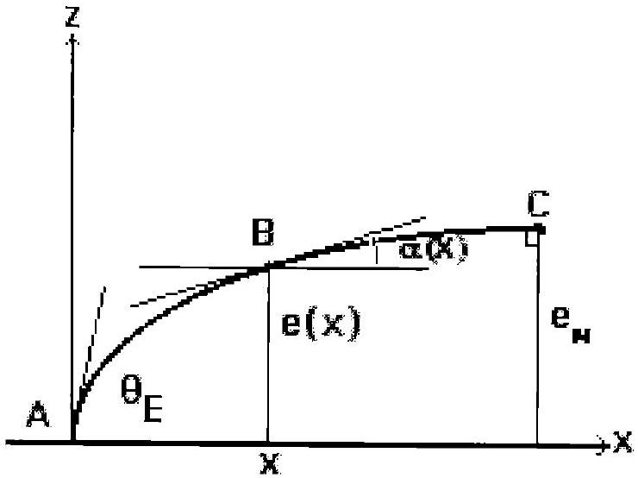
Figure 4
C.I. 1 : L'eau, de masse volumique $μ$ constante, est supposée en équilibre dans le champ de pesanteur uniforme $−gu_{z}$ avec $g=9,8 m.s^{−2}$. On admet qu'au sommet de la flaque (x très grand, épaisseur $e_{M}$ et angle $α=0$ ) la pression dans l'eau liquide est égale à la pression atmosphérique $p_{0}$. Exprimer la pression $p(z)$ en un point $M(x,y,z)$ du liquide en fonction de $μ,g,z,e_{M}$ et $p_{0}$.
C.I. 2 : En considérant un élément dS de l'interface Liquide/Vapeur au voisinage de B (correspondant à la partie du liquide comprise entre les cotes $z$ et $z+dz$ et entre les
abscisses x et $x+dx$ ) comme une paroi, montrer que la composante selon Ox de la somme des forces de pression appliquées sur cet élément vaut $μgL\left(z−e_{M}\right)dz$.
C.I. 3 : En déduire l'expression de la composante selon Ox de la somme des forces de pression subies par la partie de l'interface comprise entre $z=0$ et $z=e(x)$ (partie $AB)$.
C.II L'interface $AB$ subit en outre des forces de tension superficielle de modules $Lγ$ sv et $LγLs$ en $A$, et de module $Lγ∨L$ en $B$. Déterminer la composante selon $Ox$ de la somme des forces de tension superficielles subies par la partie AB de l'interface.
C.III. 1 : En considérant que l'interface est à l'équilibre, montrer que le profil $e(x)$ vérifie l'équation :
$$e_{M}e(x)−e(x)^{2}/2=I_{C}^{2}\left(cos⁡α(x)−cos⁡θ_{E}\right)$$
où $I_{C}=(γ∨L/μg)^{1/2}$ est appelée longueur capillaire et où $θ_{E}$ est l'angle d'équilibre donné par la relation de Young - Dupré : $cos⁡θ_{E}=\left(γ_{SV}−γ_{LS}\right)/γ_{VL}$.
C.III. 2 : En déduire l'expression de $e_{M}$ en fonction de $l_{C}$ et $θ_{E}$.
C.IV On suppose $θ_{E}$ et donc $α(x)$ petits et on limite les calculs à l'ordre deux; déduire des relations établies en C.III. 1 et C.III. 2 que l'équation différentielle que vérifie $e(x)$ s'écrit :
$$e(x)+I_{C}de/dx=e_{M}$$
Déterminer l'expression de $e(x)$ en fonction de $e_{M},x$ et $l_{C}$. Tracer l'allure du graphe de $e(x)$. Donner une signification concrète à la longueur capillaire $I_{c}$.
C.V A quelle condition sur le rapport $I_{c}/L$ peut-on considérer une flaque comme plate avec sa hauteur maximale $e_{M}$ presque partout ? En supposant cette condition satisfaite et les extensions selon Ox et Oy égales, calculer leur ordre de grandeur commun L lorsqu'on répand 6 litres d'eau liquide dans le cas où $θ_{E}=π/100$ puis dans le cas $θ_{E}=π$. On donne $I_{C}=3 mm$ pour l'eau dans l'air.
Partie D : Déformations de la ligne de contact
Lorsque la ligne triple est perturbée par un défaut, se comporte-t-elle comme une corde élastique? Cette partie est consacrée à l'étude de cette question dans le cas d'une flaque ( $L≫I_{c}$ ) possédant un angle de contact $θ_{E}=π/2$; dans ce cas la relation établie en $C$.III. 2 donne $e_{M}=\sqrt{}2I_{c}$
Lorsque la perturbation due à un défaut de la surface, situé à l'origine des espaces, est localisée sur une distance très petite devant toutes les autres dimensions du problème, l'interface liquide-vapeur au voisinage de la ligne triple, qui à l'équilibre apparaîtrait comme une portion du plan vertical $x=0$, est perturbée et a alors pour équation $x=f(y,z)$. On admet que l'équilibre de cette interface sous l'effet des forces de pression et de tension superficielles impose que $f(y,z)$ est solution de l'équation aux dérivées partielles $∂^{2}f/∂y^{2}+∂^{2}f/∂z^{2}=ϕ(y,z)$ où $ϕ(y,z)=0$ en un point sans défaut et où $ϕ(y,z)=ϕ_{0}$ en un point appartenant au défaut de rayon $r_{0}$. Pour déterminer la fonction $f(y,z)$, nous allons procéder par une analogie électrostatique.
D.I : Rappeler les deux équations locales de Maxwell de l'électrostatique. En déduire l'équation aux dérivées partielles (équation de Poisson) dont est solution le potentiel électrique $V(M)$ en présence d'une répartition volumique de charges $ρ(M)$.
D.II: Ecrire l'équation de Poisson que devrait vérifier le potentiel électrostatique créé par un fil cylindrique, d'axe $Ox$ et de rayon $r_{0}$, chargé uniformément en volume avec une densité $ρ$ uniforme. Justifier que le potentiel électrostatique $V(y,z)$ est indépendant de x . En déduire qu'un tel problème d'électrostatique est analogue à la recherche de la forme de l'interface $f(y,z)$ étudiée en D.I à condition de prendre $ρ(y,z)$ et $ϕ(y,z)$ proportionnelles; quelle est la constante de proportionnalité convenable?
D.III En utilisant le théorème de Gauss, établir l'expression du champ électrostatique en fonction de la distance $r={\left(y^{2}+z^{2}\right)}^{1/2}$, $ρ_{0},r_{0}$ et $ε_{0}$ en se limitant au cas $r>r_{0}$. En déduire l'expression du potentiel électrostatique ; le potentiel sera choisi nul en $r_{0}$. On
admettra que la solution électrostatique obtenue pour tout l'espace est applicable au problème de la flaque dans le demi-espace $z>0$.
D.IV: En déduire la forme $x=f(y,z=0)$ de la ligne triple déformée en fonction de y et $r_{0}$. Représenter graphiquement la ligne triple au voisinage du défaut.
D.V : Comparer cette forme avec celle qui serait prise par un élastique fixé par ses extrémités et pincé en son milieu. La ligne triple se comporte-t-elle comme une corde élastique?
Partie E: Dynamique de l'étalement d'une goutte
Lorsqu'on dépose une petite goutte sur une surface propre, on constate expérimentalement que si $γ_{SV}−γ_{LS}>γ_{LL}$, elle s'étale, le rayon $ρ$ de la ligne triple augmentant avec le temps comme $t^{α}$ (loi de Tanner - 1979). Pour simplifier les calculs, la goutte envisagée ici est modélisée par un cône (cf. figure 5) ; sa base, au contact avec le solide $S$ est un disque de rayon $ρ$; les génératrices du cône formant l'interface Liquide-Vapeur font un angle $θ_{D}$ qui dépend du temps (angle de contact dynamique) avec le plan solide d'équation $z=0$. Dans la suite on suppose $θ_{D}$ petit et on limite les calculs à l'ordre un ; le sommet du cône est ainsi à une cote $e_{M}=ρθ_{D}$ au-dessus du plan solide On admet que la puissance des forces de tension superficielle exercées sur toute la goutte vaut $P_{s}=πργ_{VL}θ_{D} ^{2}dρ/dt$. Ce sont ces forces qui provoquent l'étalement de la goutte et donc un écoulement décrit par un champ des vitesses $v(M,t)$.
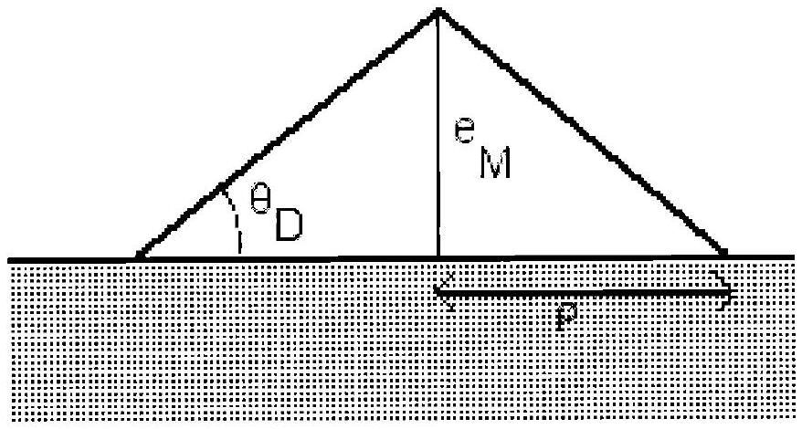
Figure 5
E.I On rappelle que pour prendre en compte la viscosité $η$ du liquide, il convient d'ajouter une force volumique de viscosité $ηΔv$ au deuxième membre de l'équation d'Euler, où $Δ$ est l'opérateur laplacien. Ecrire l'équation correspondante (E).
E.II On envisage dans cette seule question un écoulement modèle: un liquide visqueux de masse volumique $μ$ et de viscosité $η$ constantes s'écoule entre deux plaques planes infinies parallèles, de cotes $z_{1}$ et $z_{2}$, en translation avec des vitesses respectives imposées $v_{1}u_{x}$ et $v_{2}u_{x}$. L'écoulement du liquide, stationnaire et incompressible, est décrit par le champ des vitesses $v(z)u_{x}$; on néglige la pesanteur et on suppose le champ de pression uniforme.
E.II. 1 Montrer que l'accélération des particules de fluide est nulle.
E.II. 2 Montrer que $v(z)=v_{1}+\left(v_{2}−v_{1}\right)\left(z−z_{1}\right)/\left(z_{2}−z_{1}\right)$.
E.II. 3 En déduire que la plaque (1) (respectivement (2)) exerce une force surfacique de viscosité ${dF}_{2}/dS$ (respectivement ${dF}_{1}/dS$ ) sur le liquide en contact et exprimer ces forces en fonction de $η,v_{1},v_{2},z_{2}$ et $z_{1}$.
E.II. 4 On envisage le système fermé ( S ) constitué du liquide contenu à l'instant t entre deux éléments de surface dS se faisant face sur les deux plaques, centrés en deux points $A_{2}$ et $A_{1}$ de même abscisse $x$ et de même ordonnée $y$. Exprimer la puissance $dP_{\text{ext }}$ des forces extérieures de viscosité exercées sur ( $S$ ) par les plaques en fonction de $η,v_{1},v_{2},z_{2},z_{1}$ et $dS$.
E.II. 5 En appliquant le théorème de l'énergie cinétique à ( $S$ ), en déduire que la puissance des forces intérieures de viscosité vaut $dP_{\text{int }}=−η{\left(v_{1}−v_{2}\right)}^{2}dS/\left(z_{2}−z_{1}\right)$. En faisant tendre $z_{2}$ vers $z_{1}$ et $dS$ vers zéro, on en déduit que la puissance des forces intérieures de viscosité dans un élément de volume $dτ$ vaut ${dP}_{\text{int }}=−η(dv/dz)^{2} dτ$. Commenter le signe de cette expression.
E.III. On revient désormais à l'étude de l'écoulement dans la goutte qui s'étale. On admet que l'expression de la puissance des forces intérieures de viscosité dans un élément de volume $dτ$ reste donnée par l'expression établie en E.II. 5 et on y remplace $dv/dz$ par son ordre de grandeur ( $dρ/dt$ )/ $e_{M}$.
E.III. 1 Exprimer la puissance totale des forces intérieures de viscosité pour toute la goutte en fonction de $η,ρ(t),dρ/dt,θ_{D}$ et du volume $V$ de la goutte.
E.III. 2 En utilisant la puissance des forces de tension superficielle donnée dans le préambule de cette partie et en négligeant tout autre terme dans le bilan énergétique (notamment toute variation d'énergie cinétique), en déduire une équation différentielle reliant $ρ,dρ/dt,θ_{D},V$ et la vitesse capillaire définie par $v^{⋆}=γ_{L}/η$.
E.III. 3 Le volume constant $V$ de la goutte vaut $πρ_{0} ^{2}e_{M}/3=πρ(t)^{3}θ_{D}(t)/3$. Eliminer $θ_{D}$ dans l'équation différentielle puis déterminer $ρ(t)$ en fonction de $ρ_{0}=ρ(t=0)$, $V^{⋆},V$ et t . Déterminer alors l'exposant $α$.

